**十三种摄影构图技巧，教你拍出专业照片**

**摄影创作离不开构图，这就像写文章离不开章法一样重要，不是可有可无的，实属作品成败的关键。摄影构图与绘画构图有其相同之处，有些是可以相互借鉴的，但有不能完全代替，每一种艺术形式都有它独特的规律和原理，这是不能违背的，对于从事艺术创作活动的人，只有在他对所从事的那个艺术规律掌握的娴熟的时候，才能在创作实践纵横驰骋不“逾矩”。**

**1.均衡式构图。给人以满足的感觉，画面结构完美无缺，安排巧妙，对应而平衡。常用于月夜、水面、夜景、新闻等题材。**

**[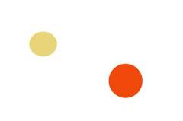](http://img.blog.163.com/photo/mFOcoeVK0G4tBOXfv52zCQ==/2043508330919942767.jpg)**

**[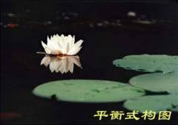](http://img.blog.163.com/photo/lhu2heevo4jlEVl1rkf3oQ==/2043508330919942768.jpg)**

**2.对称式构图。具有平衡、稳定、相对的特点。缺点：呆板、缺少变化。常用于表现对称的物体、建筑、特殊风格的物体**

**[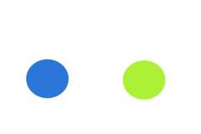](http://img.blog.163.com/photo/HhDT2PVnYdJgwfY2AbE2UA==/2043508330919942769.jpg)**

**[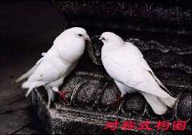](http://img.blog.163.com/photo/20ZjTYDKJXfPM_-FpGui8A==/2043508330919942770.jpg)**

**3.变化式构图。景物故意安排在某一角或某一边，能给人以思考和想象，并留下进一步判断的余地。富于韵味和情趣。常用于山水小景、体育运动、艺术摄影、幽默照片等。**

**[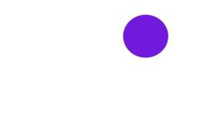](http://img.blog.163.com/photo/hY6hLLSQD0EZzN_L0ENr-A==/2043508330919942772.jpg)**

**[](http://img.blog.163.com/photo/Iy_yF57x2jRQEpvLbpgDZQ==/2043508330919942776.jpg)**

**4.对角线构图。把主体安排在对角线上，能有效利用画面对角线的长度，同时也能使陪体与主体发生直接关系。富于动感，显得活泼，容易产生线条的汇聚趋势，吸引人的视线，达到突出主体的效果(例如聚光灯照射主体)。**

**[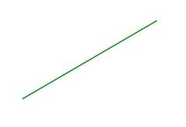](http://img.blog.163.com/photo/4YI5OIX70HfvD6mR0dtB3Q==/2043508330919942778.jpg)**

**[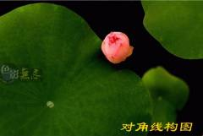](http://img.blog.163.com/photo/D3GkMMHNEtCkYzfDDNPjLA==/2043508330919942781.jpg)**

**5.X形构图。线条、影调按X形布局，透视感强，有利于把人们视线由四周引向中心，或景物具有从中心向四周逐渐放大的特点。常用于建筑、大桥、公路、田野等题材。**

**[](http://img.blog.163.com/photo/umFQiG2zW86vcWcvTpwuTg==/2043508330919942783.jpg)**

**[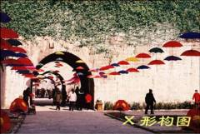](http://img.blog.163.com/photo/YHJsEkoVErsIVGds9VCJmQ==/2043508330919942785.jpg)**

**6.紧凑式构图。将景物主体以特写的形式加以放大，使其以局部布满画面，具有紧凑、细腻、微观等特点。常用于人物肖像、显微摄影，或者表现局部细节。对刻画人物的面部往往能达到传神的境地，令人难忘。**

**[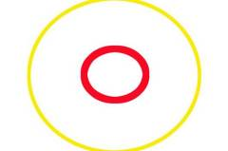](http://img.blog.163.com/photo/-PM0wN8rW988AQkH59Oe4w==/2043508330919942787.jpg)**

**[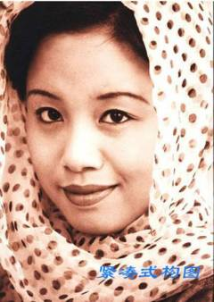](http://img.blog.163.com/photo/c26aG7gU5q4Prt9PYAI95A==/2043508330919942790.jpg)**

**7.三角形构图。以三个视觉中心为景物的主要位置，有时是以三点成一面的几何形成安排景物的位置，形成一个稳定的三角形。这种三角形可以是正三角、也可以是斜三角或倒三角。其中斜三角形较为常用，也较为灵活。三角形构图具有安定、均衡、灵活等特点。**

**[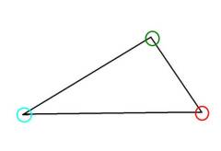](http://img.blog.163.com/photo/KtwEHNMo_xuDPynL4CpPlg==/2583940286204394052.jpg)**

**[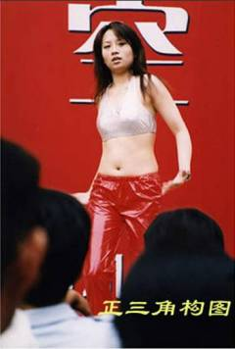](http://img.blog.163.com/photo/vJMfryYg0Ck_lm79tW18Mw==/2583940286204394054.jpg)**

**8.S型构图。画面上的景物呈S形曲线的构图形式，具有延长、变化的特点，使人看上去有韵律感，产生优美、雅致、协调的感觉。当需要采用曲线形式表现被摄体时，应首先想到使用S形构图。常用于河流、溪水、曲径、小路等。**

**[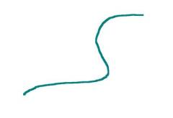](http://img.blog.163.com/photo/6SlcV7mdBYiCiMPsWwg4jQ==/2583940286204394055.jpg)**

**[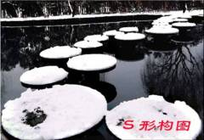](http://img.blog.163.com/photo/4T6l6OSHGHqeWxLllOFM3g==/2583940286204394056.jpg)**

**9.九宫格构图将被摄主体或重要景物放在“九宫格”交叉点的位置上。“井”字的四个交叉点就是主体的最佳位置。一般认为，右上方的交叉点最为理想，其次为右下方的交叉点。但也不是一成不变的。这种构图格式较为符合人们的视觉习惯，使主体自然成为视觉中心，具有突出主体，并使画面趋向均衡的特点。**

**[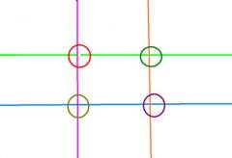](http://img.blog.163.com/photo/1q-5PCnZ2RK9Uwc78PhXTA==/2583940286204394057.jpg)**

**[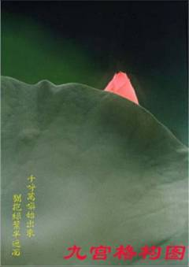](http://img.blog.163.com/photo/oUH2wL3Q0lx1l5oOuZQtug==/2583940286204394058.jpg)**

**10.小品式构图。通过近摄等手段，并根据思想把本来不足为奇的小景物变成富有情趣、寓意深刻的幽默画面的一种构图方式。具有自由想象、不拘一格的特点。本构图没有一定的章法。**

**[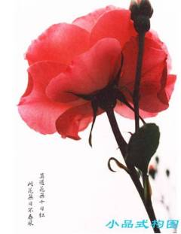](http://img.blog.163.com/photo/hnlxN8vh5YzwBojWIwcUwA==/2583940286204394059.jpg)**

**11.向心式构图。主体处于中心位置，而四周景物呈朝中心集中的构图形式，能将人的视线强烈引向主体中心，并起到聚集的作用。具有突出主体的鲜明特点，但有时也可产生压迫中心，局促沉重的感觉。**

**[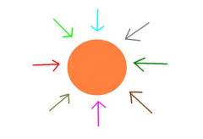](http://img.blog.163.com/photo/U34zqmOG7JPqMZarCeKPYA==/2583940286204394060.jpg)**

**[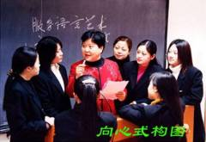](http://img.blog.163.com/photo/jjSmnFI9BVuaLNDtRsPWnQ==/2583940286204394061.jpg)**

**12.垂直式构图。能充分显示景物的高大和深度。常用于表现万木争荣的森林参天大树、险峻的山石、飞泻的瀑布、摩天大楼，以及竖直线形组成的其他画面。**

**[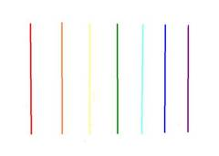](http://img.blog.163.com/photo/rYpROba04cdVlH3lg72Rkg==/2583940286204394062.jpg)**

**[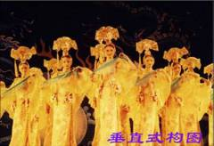](http://img.blog.163.com/photo/X1ZVtj_EKeq5VtmbZvQY8g==/2583940286204394064.jpg)**

**13.对分式构图。将画面左右或上下一分为比例2:1的两部分，形成左右呼应或上下呼应，表现的空间比较宽阔。其中画面的一部分是主体，另一半是陪体。常用于表现人物、运动、风景、建筑等题材。**

**[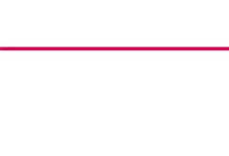](http://img.blog.163.com/photo/Jpn58GIBj7n3nnU5Z-xsHA==/2583940286204394069.jpg)**

**[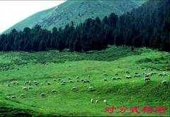](http://img.blog.163.com/photo/EYG0V_MOhSro5-0ZDE-g5Q==/563794378351838025.jpg)**

**本文转自摄影网**